대한정형외과학회 경기지회 2019년 정기이사회

일시: 2019. 4.23. (화) 오후 6시 30분

장소: 용산 드래곤 시티 food exchange

참석인원 (14명)

회장 임수택 (부천예손병원)

이사장 이기행 (가톨릭대학교 부천성모병원)

총무이사 김영우 (가톨릭대학교 의정부성모병원)

이사(가나다 순) 고해석 (가톨릭대학교 성빈센트병원)

공현식 (분당서울대학교병원)

김병헌 (자인메디병원)

김석중 (가톨릭대학교 의정부성모병원)

김형수 (명지병원)

송경섭 (광명성애병원)

임군일 (동국대학교 일산병원)

임수재 (순천향대학교 부천병원)

조재호 (아주대학교병원)

주석규 (인제대학교 일산백병원)

최수중 (한림대학교 성심병원)

**1. 2019-2019년 집행부**

1) 대한정형외과학회 홈페이지 변경

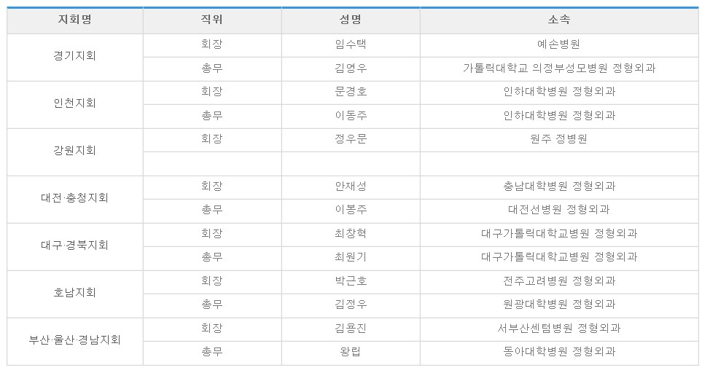

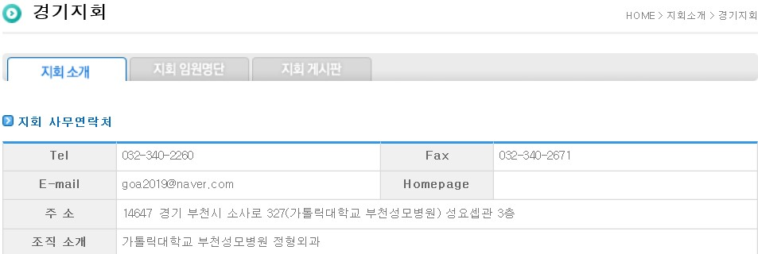

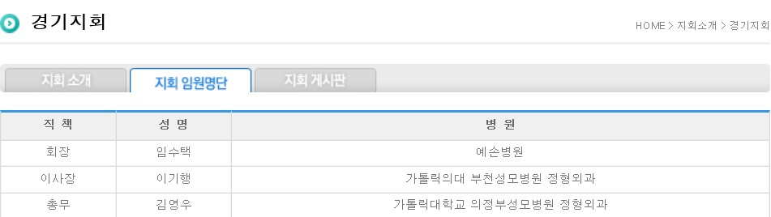

경기지회 자료의 연속성을 확보하기 위해서 대한정형외과학회내의 경기지회 게시판에 주요 자료를 올리기로 함.

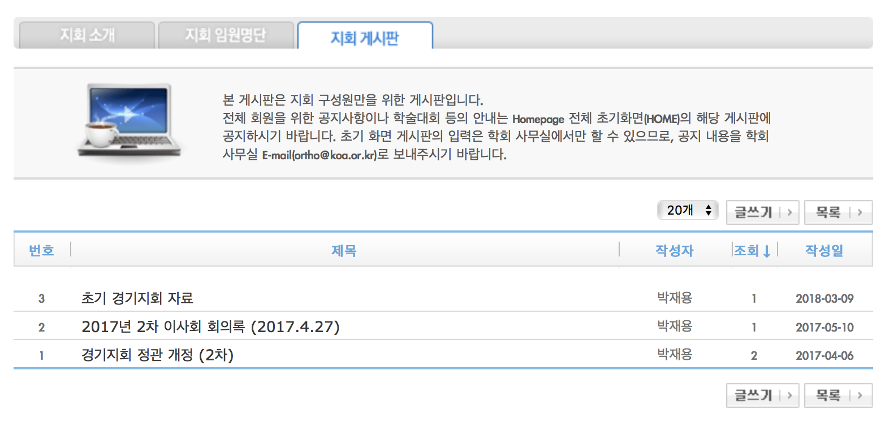

2) 2019년 6월 학술집담회에 대해 대정 홈페이지에 게시

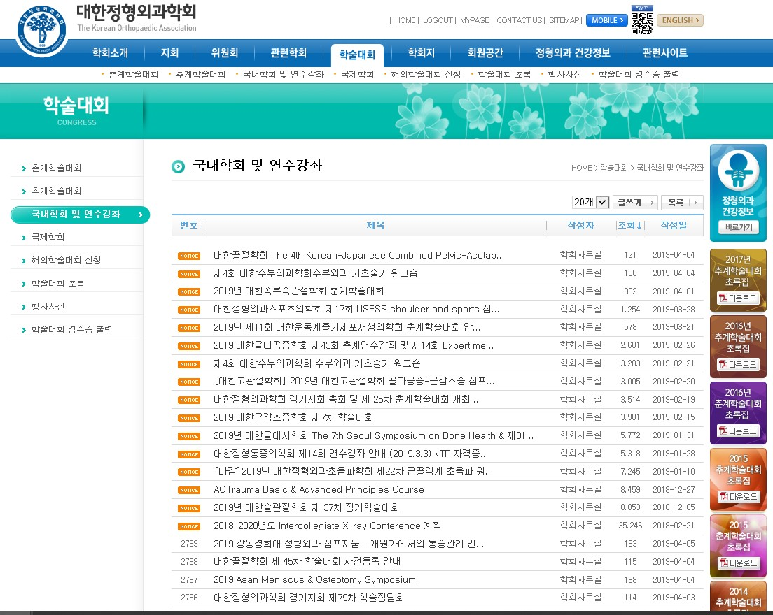

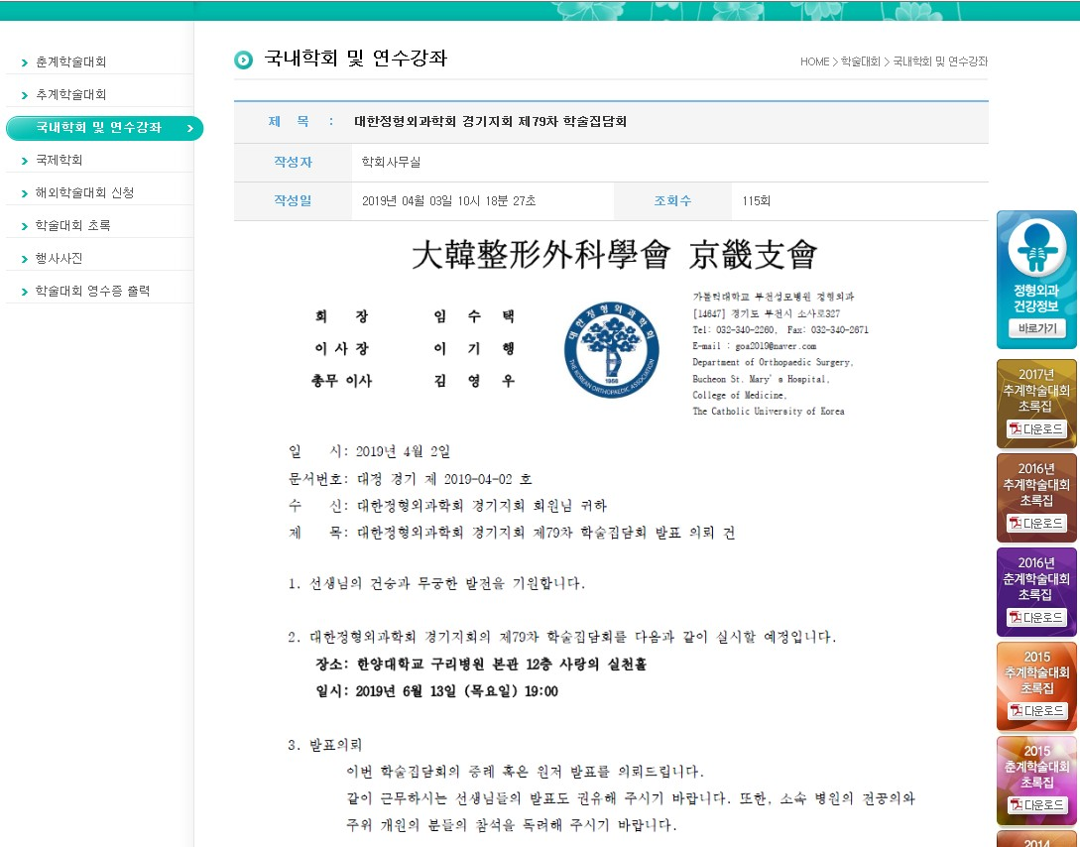

**2. 2019-03-07 (목) 이사회 회의록 배부**

**3. 2019-03-16 (토) 제25차 춘계학술대회 개최 -부천성모병원-**

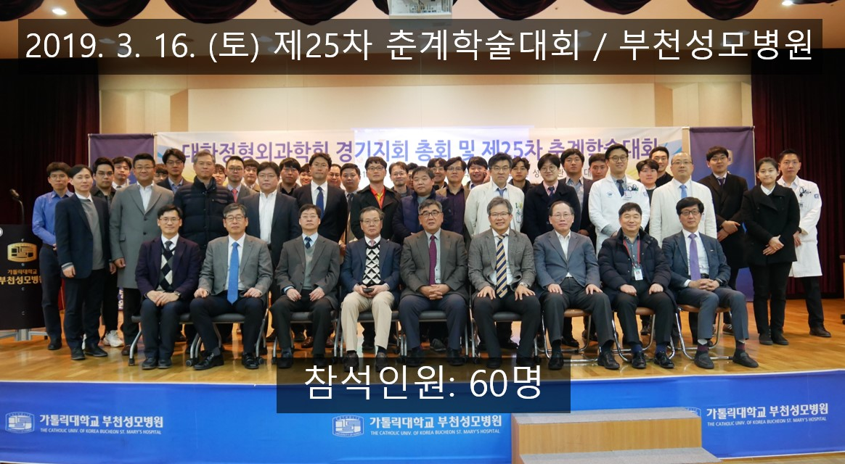

**4. 2019-2020 이사진 구성 및 이사 위촉장 수여**

1) 회장단

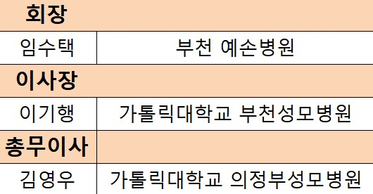

2) 이사진

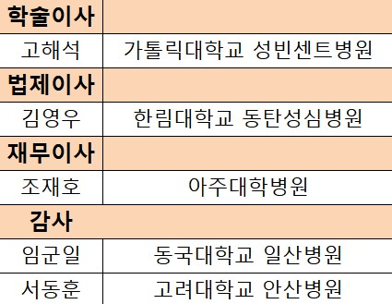

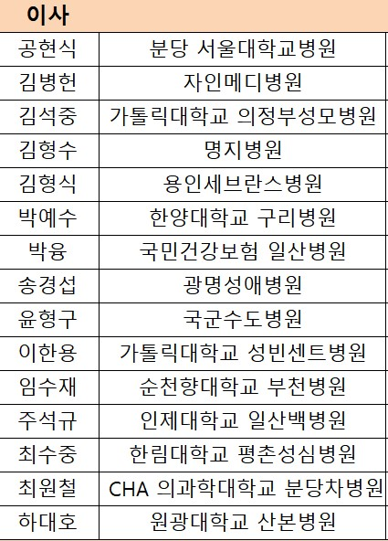 (이상 23명)

(참석하지 못하신 이사님들께는 우편으로 위촉장을 보내 드리겠습니다.)

3) 이사진 분포

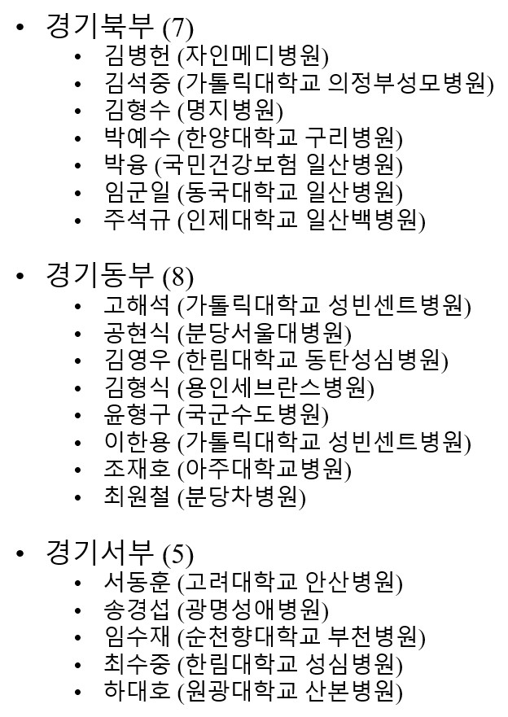

**5. 법인사무실 이전 및 대표자 변경 완료**

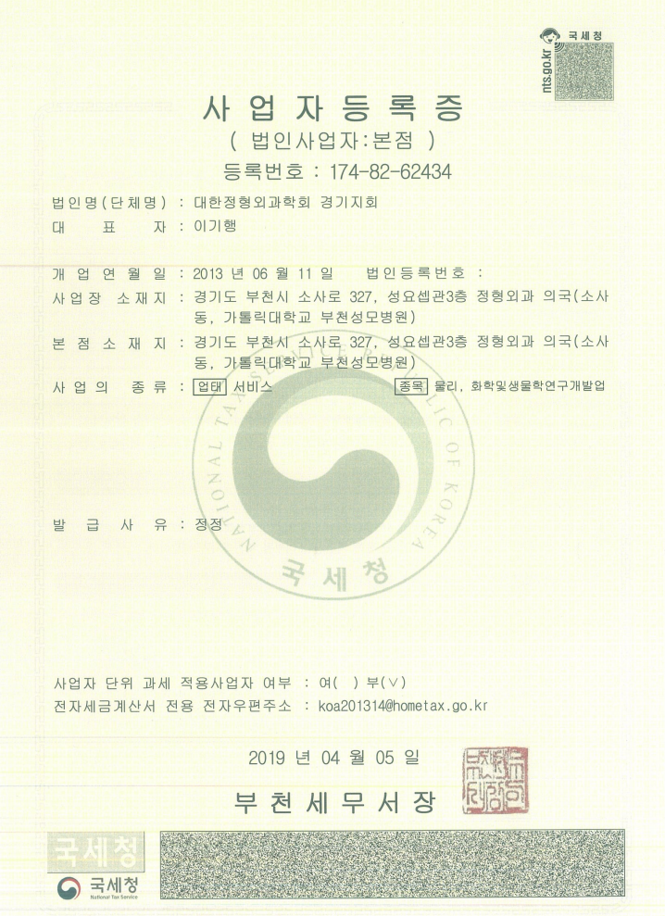

**6. 2019년도 연간 계획**

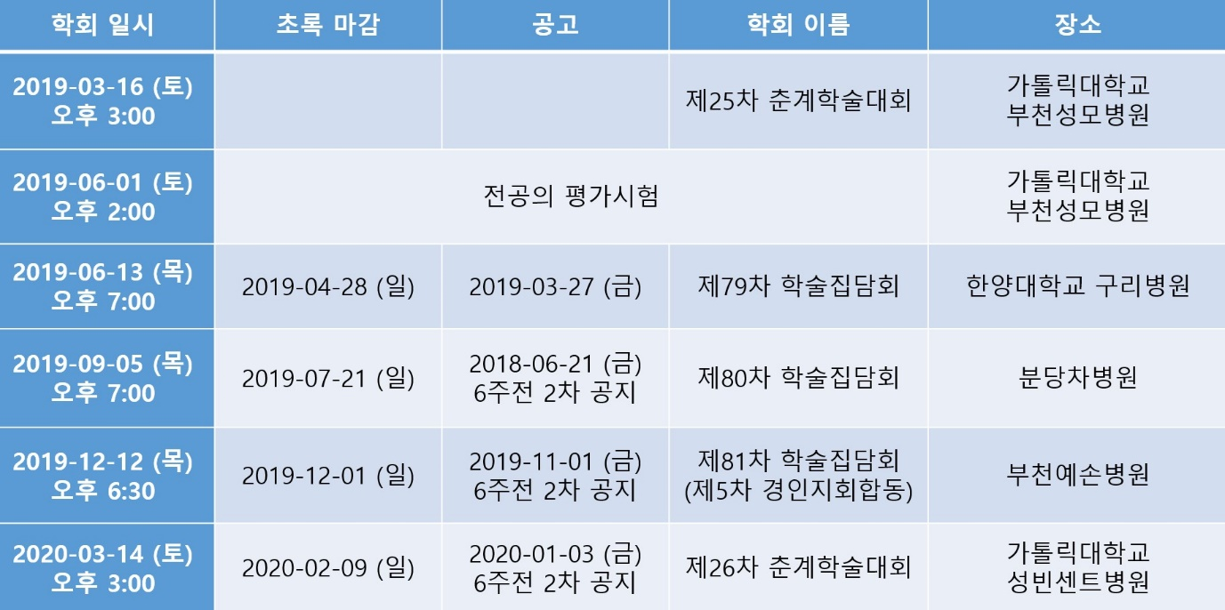

* 결정된 1년 스케줄을 미리 공지함.

* 가급적이면 발표제목을 먼저 받아서 연수평점을 받을 수 있게 하여, 개원의 참여를 독려하고자 함.

* 프로그램 확정 후 대정 홈페이지 광고 예정

* 개원의 연락처 확보

- 개최병원에서 지역개원의들의 참석을 독려할 수 있는 방안 고려 (연수평점 홍보)

- 경기지회 명의의 이메일을 보내고 지부 교실들에서 광고하는 방안

**7. 6월 학술집담회 프로그램 가안**

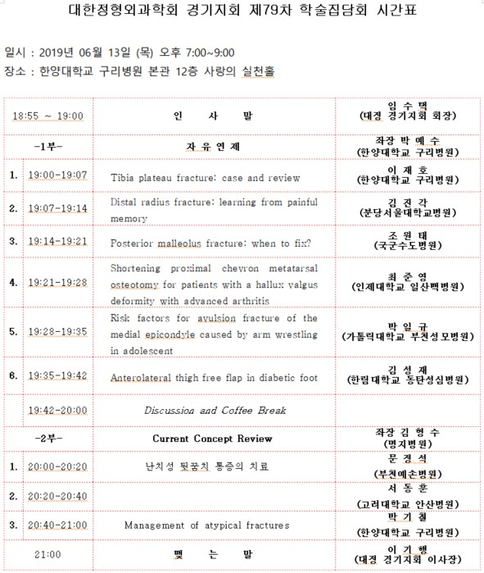

제79차 학술집담회: 자유연제 6편, 특강 3편, 연수평점 2점 신청 예정

**8. 토의 안건**

**1) 이사진 구성**

* 감사직 공석에 따라 고대 안산병원 서동훈 교수님 감사 선임
* 이사장 취임에 따른 재무이사 공석: 아주대병원 조재호 교수님 신임 재무이사 선임
* 분당서울대병원 염진섭 교수님 이사직 고사에 따른 공현식 교수님 신임 이사 선임
* 전이사장님 퇴임에 따라 일산백병원 조진호 교수님 대신 주석규 교수님을 이사로 재선임
* 북부 지역 국민건강보험 일산병원 박융 교수님과 의정부성모병원 김석중 교수님 신임이사 선임

이사회 동의로 가결 됨

**2) 정관 개정을 통한 이사회비 납부 의무 폐지**

대한정형외과학회 경기지회 2차 개정 정관 (2017. 3. 18.)

제6장 재정

제20조 (재정)

본 회의 재원은 다음의 수입으로 충당한다.

1. 이사회비: 년 10만원

2. 찬조 및 기부금

3. 기타 수입금

작년 이사회비 납부: 22명 대상자 중 14명만 납부 (총무이사는 이사비 면제)

현 재정상태에서 이사회비의 비중이 크지 않음

학술집담회 및 춘계학술대회에서 부스 지원으로 재정 확충 가능

통상 연간 10개 이상 부스 지원 시 2,200,000 X 10 = 22,000,000 원

이사직: 일정 부분 봉사를 담당하는 자리

이사회 동의로 가결 됨 -> 정관 개정을 통해 이사회비 납부 의무 폐지하기로 함

**3) 학술집담회 강의료 및 좌장비 조정**

현재: 특강 강의비(이십만원), 좌장비(십만원)

학술집담회 및 춘계학술대회 활성화 필요

학술집담회의 좋은 발표 유치 및 좋은 프로그램 활성화를 위해 적극적인 지원 필요

자유연제: 발표 지원을 하는 경우 거의 없어 자유연제 발표자 모집에 어려움 (이사진의 권유로 대부분 이루어 짐), 평일 야간에 열리는 학술대회에 발표자의 노력과 시간 및 비용(차비 등)을 고려했을 때 지원 필요

특강 강의비 및 좌장비: 다른 학술집담회나 학회와 비교 시 상향 조정이 필요

학술집담회 및 춘계학술대회에서 부스 지원으로 재정 확충 가능 (통상 연간 10개 이상 부스 지원 시 2,200,000 X 10 = 22,000,000 원)

이사회 회의 후 현재 특강 강의비 및 좌장비는 현행대로 유지, 자유연제에 대해서는 십만원을 강의비로 지급하기로 의결됨

**4) 전임 회장단에 대한 감사패 전달**

관례: 퇴임하는 춘계학술대회에서 전달식을 가졌음

회장단 임기가 춘계학술대회까지인 점을 감안하면 현회장단이 현회장단에게 주는 모순 발생

금번부터 6월 학술집담회로 연기하기로 하였으나 집담회 규모 등을 고려 시 다음 번 춘계학술대회 때 감사패 전달식을 시행하고 이를 정례화 시키는 것이 좋을 것으로 생각 (일부 학회에서 시행 중)

“예: 2018년 회장단(회장: 김필수, 이사장: 주석규, 총무: 이현일)에게 2020년 3월 춘계학술대회 때 감사패 전달＂

이사회 회의 결과 부결됨: 계획대로 6월 학술집담회 때 감사패 전달식을 갖기로 함

**5) 학술집담회 장소 선정**

1년 장소를 미리 선정함으로써 회장단 교체에도 연속성있게 준비 가능하며 평점 신청에도 유리

통상적으로 지역을 구분해서 북부 동부 서부 순으로 번갈아가며 시행하기로 함

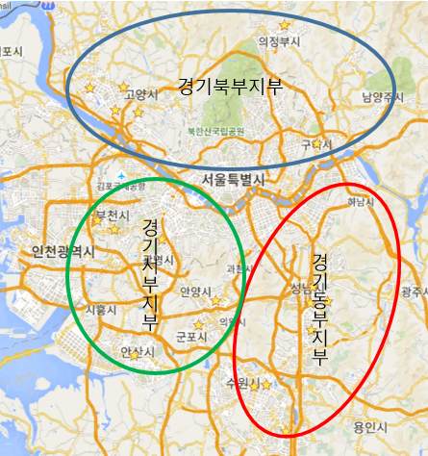

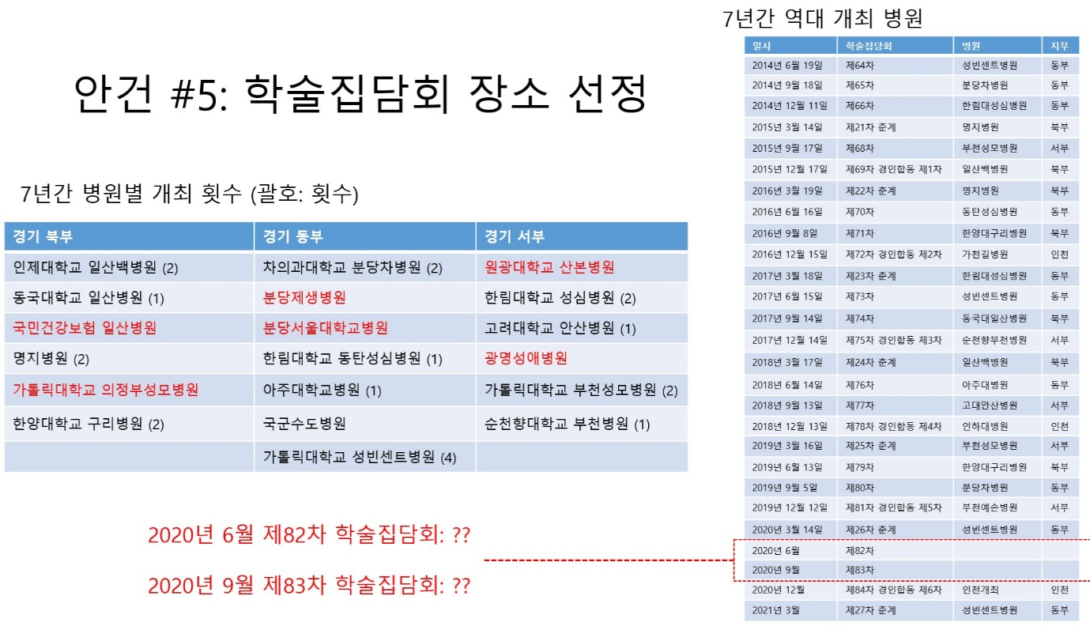

이사회 회의 결과 2020년 6월 제82차 학술집담회는 북부의 가톨릭대학교 의정부성모병원에서, 2020년 9월 제83차 학술집담회는 서부의 광명성애병원에서 개최하기로 결정됨

**6) 기타 토의 사항**

학술집담회 등 경기지회의 행사에 대해서 정형외과학회 소식지에도 실어서 많은 사람들이 볼 수 있게 하기로 함

9월 학술집담회 때 최수중 교수님께서 “손의 진화”에 대해 특강을 맡아 주시기로 함

**9. 기념촬영**

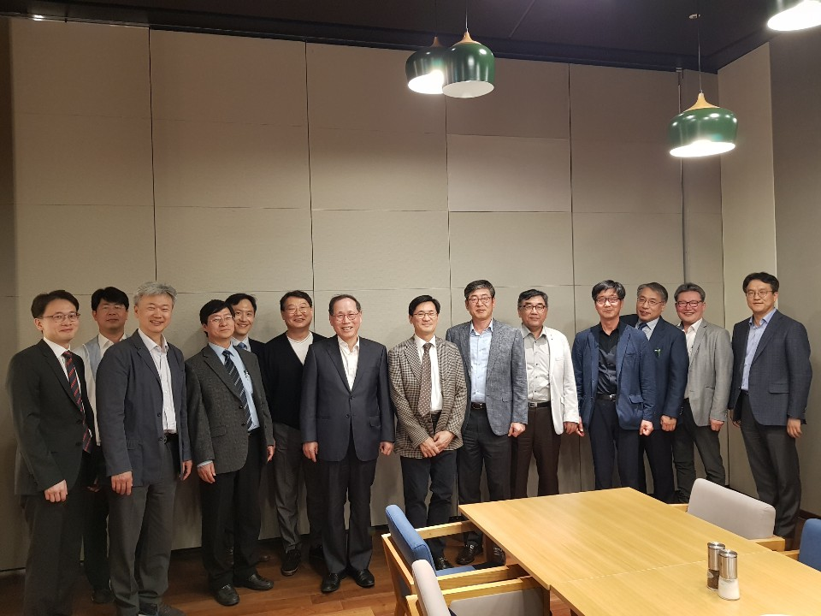

기록 2019. 4. 23. 총무이사 김영우